PHẦN 1 – PHÂN TÍCH LỖI PHÂN TẦNG
Presentation Tier gọi trực tiếp SQL xuống Database là vi phạm kiến trúc 3 tầng, làm giao diện phụ thuộc trực tiếp vào cơ sở dữ liệu và khó bảo trì, nâng cấp.
Luồng đúng phải là:
ShipperApp → DeliveryController → DeliveryService → PackageRepository → Package Database
Trong đó:
- Presentation Tier: tiếp nhận thao tác của tài xế và gửi HTTP/DTO.
- Business Logic Tier: kiểm tra GPS, xử lý COD và các quy tắc giao hàng.
- Data Tier: PackageRepository thực hiện lưu/cập nhật dữ liệu vào Database.

PHẦN 2 – TÁI CẤU TRÚC SEQUENCE DIAGRAM

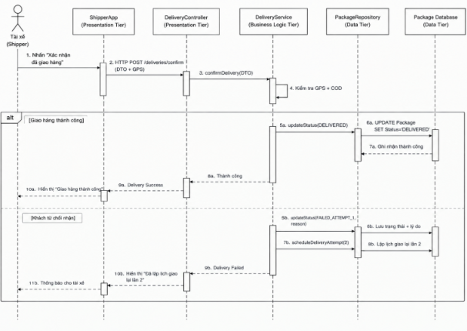

PHẦN 3 – ĐẶC TẢ USE CASE

UC-DELIVERY-01 – Xác nhận giao hàng
Actor:
Tài xế (Shipper)
Pre-condition:
- Tài xế đã đăng nhập.
- Đơn hàng tồn tại và được phân công cho tài xế.
- Đơn hàng đang ở trạng thái có thể giao.
- Hệ thống xác định được GPS của tài xế.
- Nếu COD > 0, tài xế phải nhập số tiền thu và ảnh xác nhận.
Main Flow:
- Tài xế chọn đơn hàng cần giao.
- Tài xế nhấn “Xác nhận đã giao hàng”.
- ShipperApp gửi HTTP Request kèm DTO và GPS đến DeliveryController.
- DeliveryController chuyển yêu cầu đến DeliveryService.
- DeliveryService kiểm tra GPS và thông tin COD.
- DeliveryService yêu cầu PackageRepository cập nhật trạng thái.
- PackageRepository lưu trạng thái vào Database.
- Hệ thống trả kết quả về ShipperApp.
- ShipperApp hiển thị kết quả cho tài xế.
Post-condition:
- Giao thành công: đơn hàng có trạng thái DELIVERED.
- Giao thất bại: đơn hàng có trạng thái FAILED_ATTEMPT_1, lý do được lưu và lịch giao lại lần 2 được tạo.

